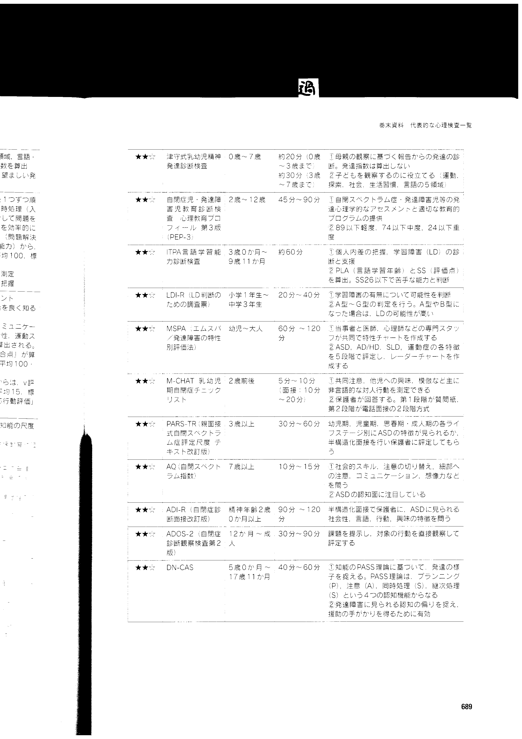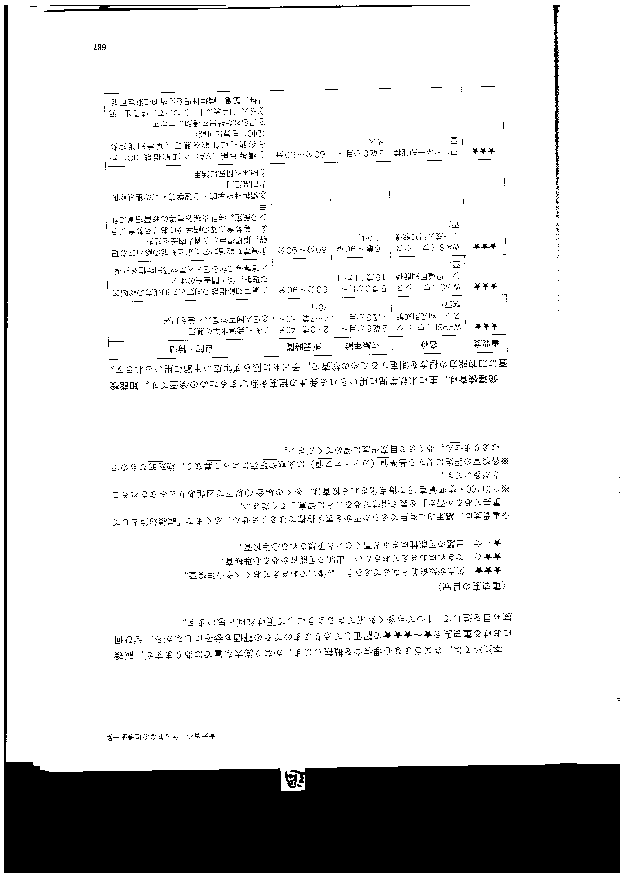

翻訳と検査対象は丸暗記

自閉症に自由に、ハクナヨ西

パパが砂糖無い？っていってたよ～

イリノイ大学カーク　3次元で10の下位検査

オズグッドのコミュニケーション論

ITさん911で、フロウシャになる

SCにゴーいろいろいいものがあるよ～

LDは義務教育で、ABまでしか分からない

ウェスクラーはいずれもDIQ（偏差知能指数）

平均100 標準偏差15

WISC:10検査と4補助（VCI、PRI、WMI、PSI）

学力や得意な認知は把握できない

ビネーは一般知能、ウェスクラはCHC理論

ウェスクラ―は総じて以下算出

言語性知能VIQ、動作性知能PIQ

MなSPAは幼児から、医師まで　　　　　日本製

伊豆の医務９・１１

ビネーとシモンが開発

シュテルンがIQを考案

ターマンが導入

2～13歳IQ（知能指数）

14歳～DIQ（偏差知能指数）4因子

児童1年、青年2年で再検査

田中君の家に２人の

成人が来たっちゃん！

Mなチャットは2才から、保護者と

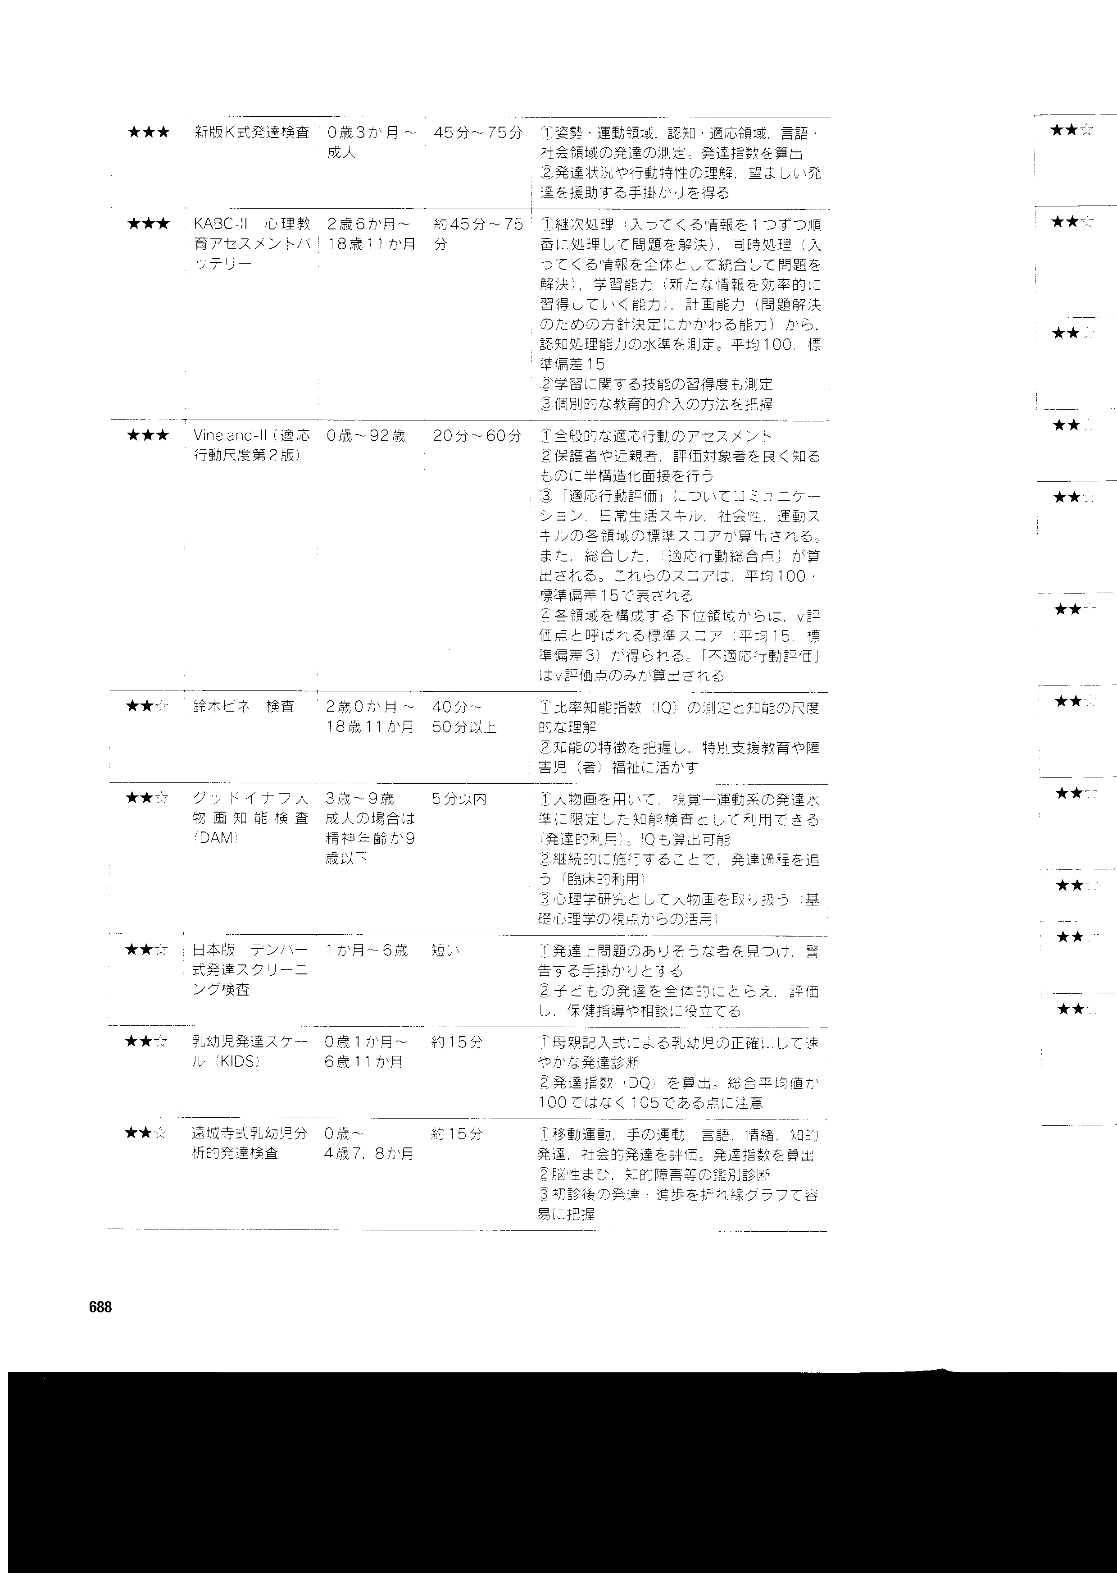

パーなじーサン、保護者いますか？　　　　　57項目

新しい形式にオッサン星人はらがたつ　　3領域6枚 行動観察  
試運転にて下車　　　　発達年齢（DA）発達指数（DQ）測定可

あくまなじーさんががセブンにおった！

カウフマン夫妻　ルリア理論＋CHC理論

認知処理過程尺度（３つのブロック）＋習得度尺度

アディダスのニット帽、保護者に買ってもらった

アドリブ１からやりなおし

カバちゃん風呂イッパイー

NaglieriとDas

春日は後日、いないけどいい？

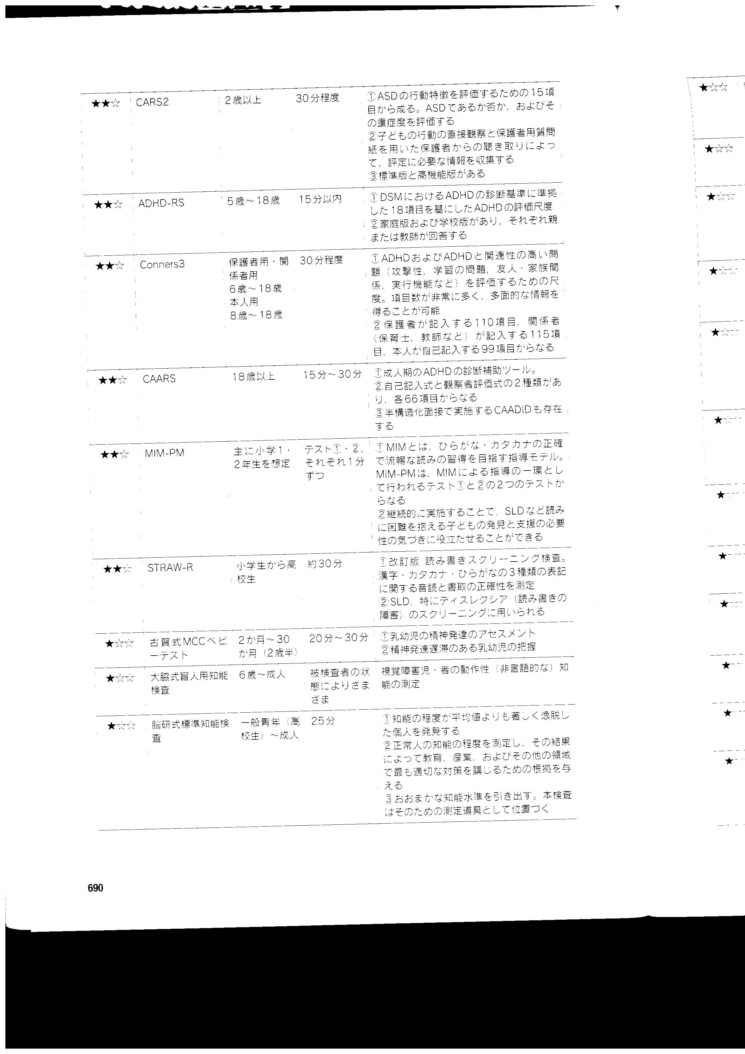

カーにジョー（２以上）ジ（自）がいる

バイバイおクニに帰る

ADHDゴリラいっぱい

鈴木ニオうイッパイー

言葉が分からない幼児や聴覚・言語障害児でも可

Draw A Man test

コナーの町にはホームいっぱい本屋いっぱい

グッド佐藤ちゃん

療育者同席で4領域をA4へ

個人-社会、微細運動、言語、粗大運動

カラスいっぱい

ゴールデンボンバー腹立って1回ロック歌う

対象年齢ABCTの４つ、就学前児可

聴取も可、担任記載でも可、9領域○×

子供のオームイイね！／ギッズはゼイ金6円でイイ

3領域6項目。4~8か月間隔で追える。スクリーニングにも

寺で礼シナ！／遠城寺は0才だシナー

ミミーは小１で、読めた



CHEDY、シロ！　（保護者のための幼児用チェックリスト4～6歳）

微細運動や社会性も

5領域で発達年齢（DA）算出　DQは廃止

オンナのつもり？／津守はゼナ

ストロベリーショコラ食べて読み書き

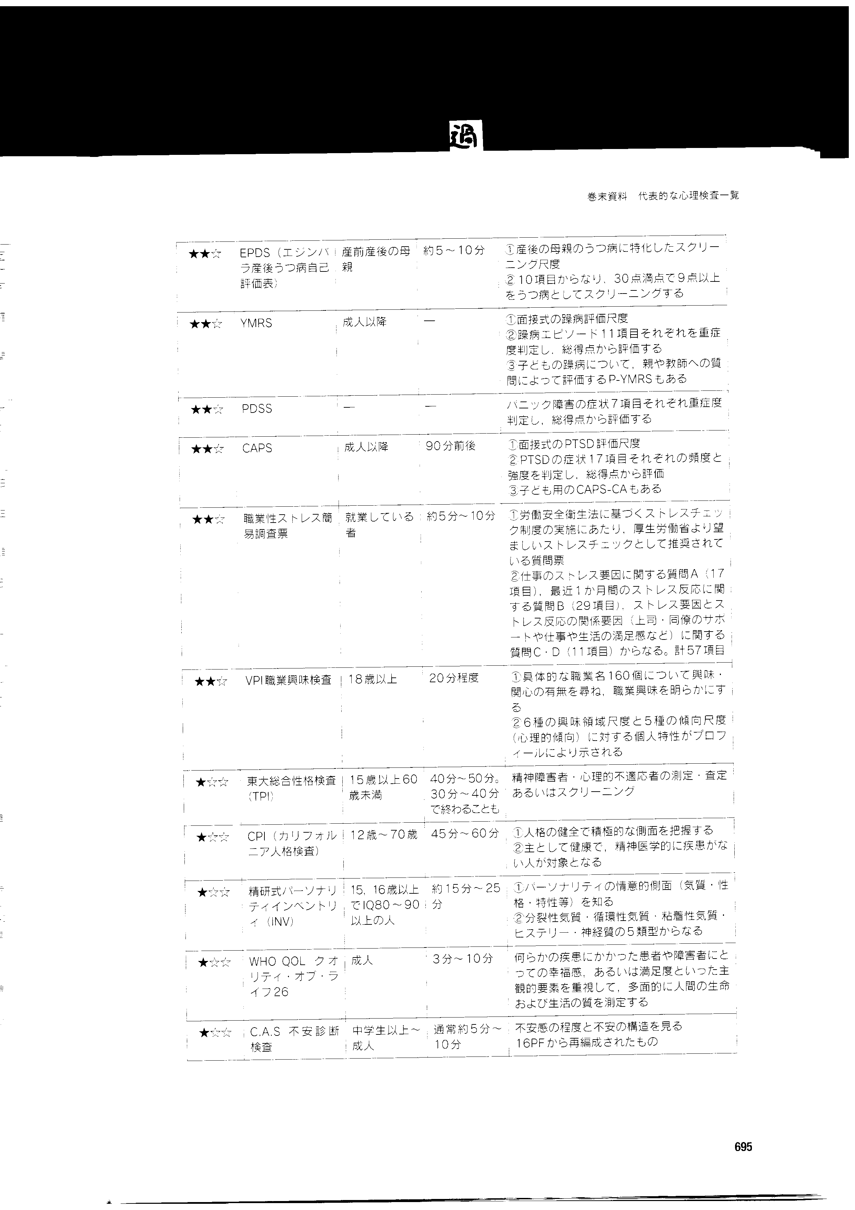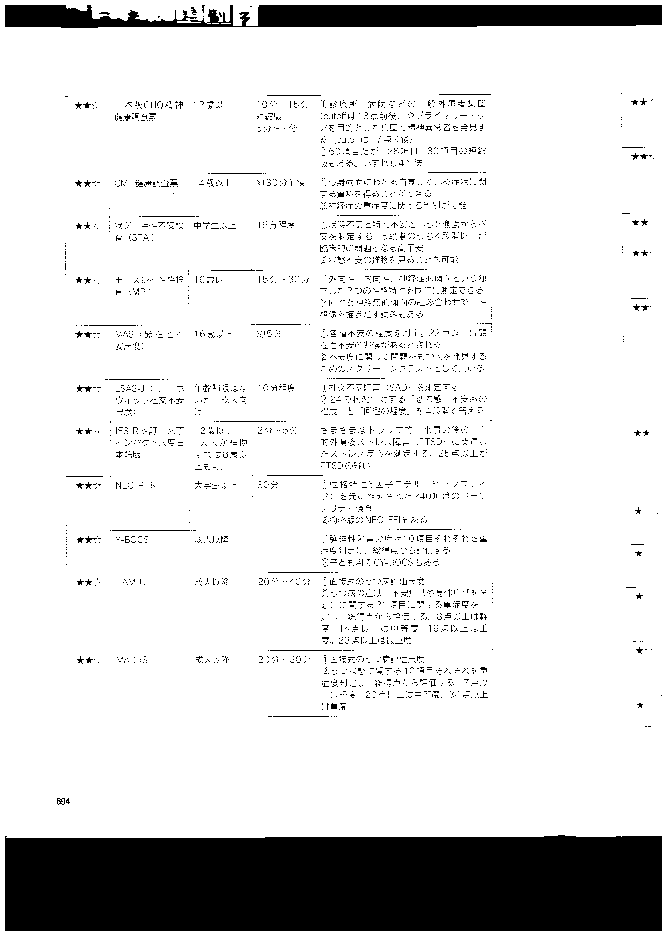

E　/　N

Maudsley Personality Inventory

語呂

モフィいろんな、方向に神経遣うぜ

H.J.Eysenck

Taylor,J.A

Manifest Anxiety Scale

語呂

まぁいろんな、夫婦が不安定

Michael R. Liebowitz

Liebowitz Social Anxiety Scale

語呂

リサさん西の社会で死ぬ

Weissら

語呂

イエスの皮膚は意外（以上）と濁（２５）っていた！？

Impact of Event Scale-Revised

ガチで世界史

Ｎ：神経症傾向（不安、敵意、抑うつ、自意識、衝動性、傷つきやすさ）

Ｅ：外向性（温かさ、群居性、断行性、活動性、刺激希求性、よい感情）

Ｏ：開放性（空想、審美性、感情、行為、アイディア、価値）

Ａ：調和性（信頼、実直さ、利他性、応諾、慎み深さ、優しさ）

Ｃ：誠実性（コンピテンス、秩序、良心性、達成追求、自己鍛錬、慎重さ）

語呂

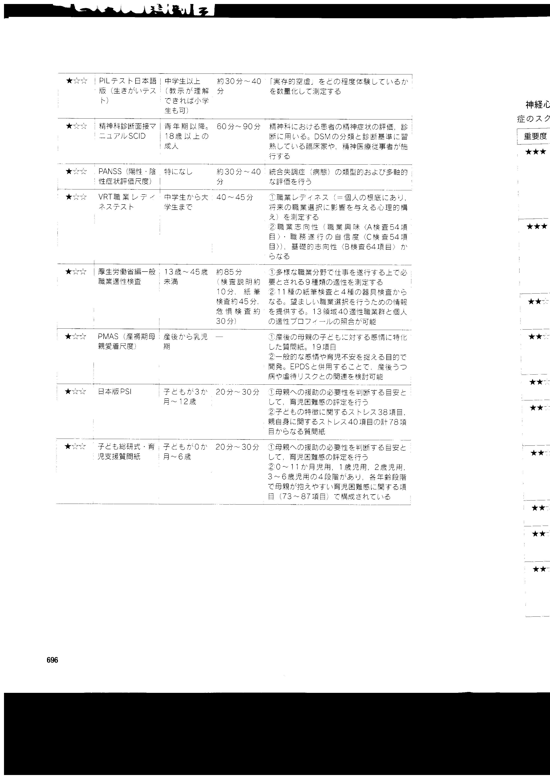

Revised NEO Personality Inventory

McCrae,R.R.とCosta,P.T

16点以上強迫症状あり，32点以上重度

Yale-Brown Obsessive-Compulsive Scale

語呂

やだ！ぼこされると（10項目）！？ヒロイン殺人！？

ハミルトンうつ病評価尺度

Hamilton Depression Rating Scale

語呂

ハンバーガー食って、歯医者行く兄（21項目）さんうっとうしい

ax Hamilton

語呂

Montgomery Åsberg Depression Rating Scale

この間取り、なにをさしとーと（10項目）？事故物件？

MontgomeryとÅsberg



語呂

John Coxら

Edinburgh Postnatal Depression Scale

いっぱいです、苦しいと（10項目）よ

Vincent E. Ziegler

Young Mania Rating Scale

語呂

やまはいい（11項目）！最高！

パーフェクトダークでパニックにな（7項目）る！

Panic Disorder Severity Scale

大学

米国国立PTSDセンター

語呂

Clinician - Administered PTSD Scale

キャップで、いないいない（17項目）バー！！

語呂

労働省

語呂

食業、いいな肉いい粉

John L. Holland

Vocational Preference Inventory

ビールいっぱい、5、6キロ

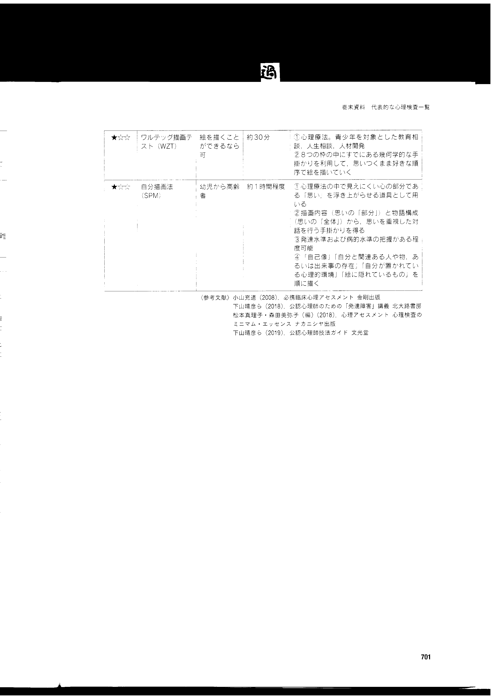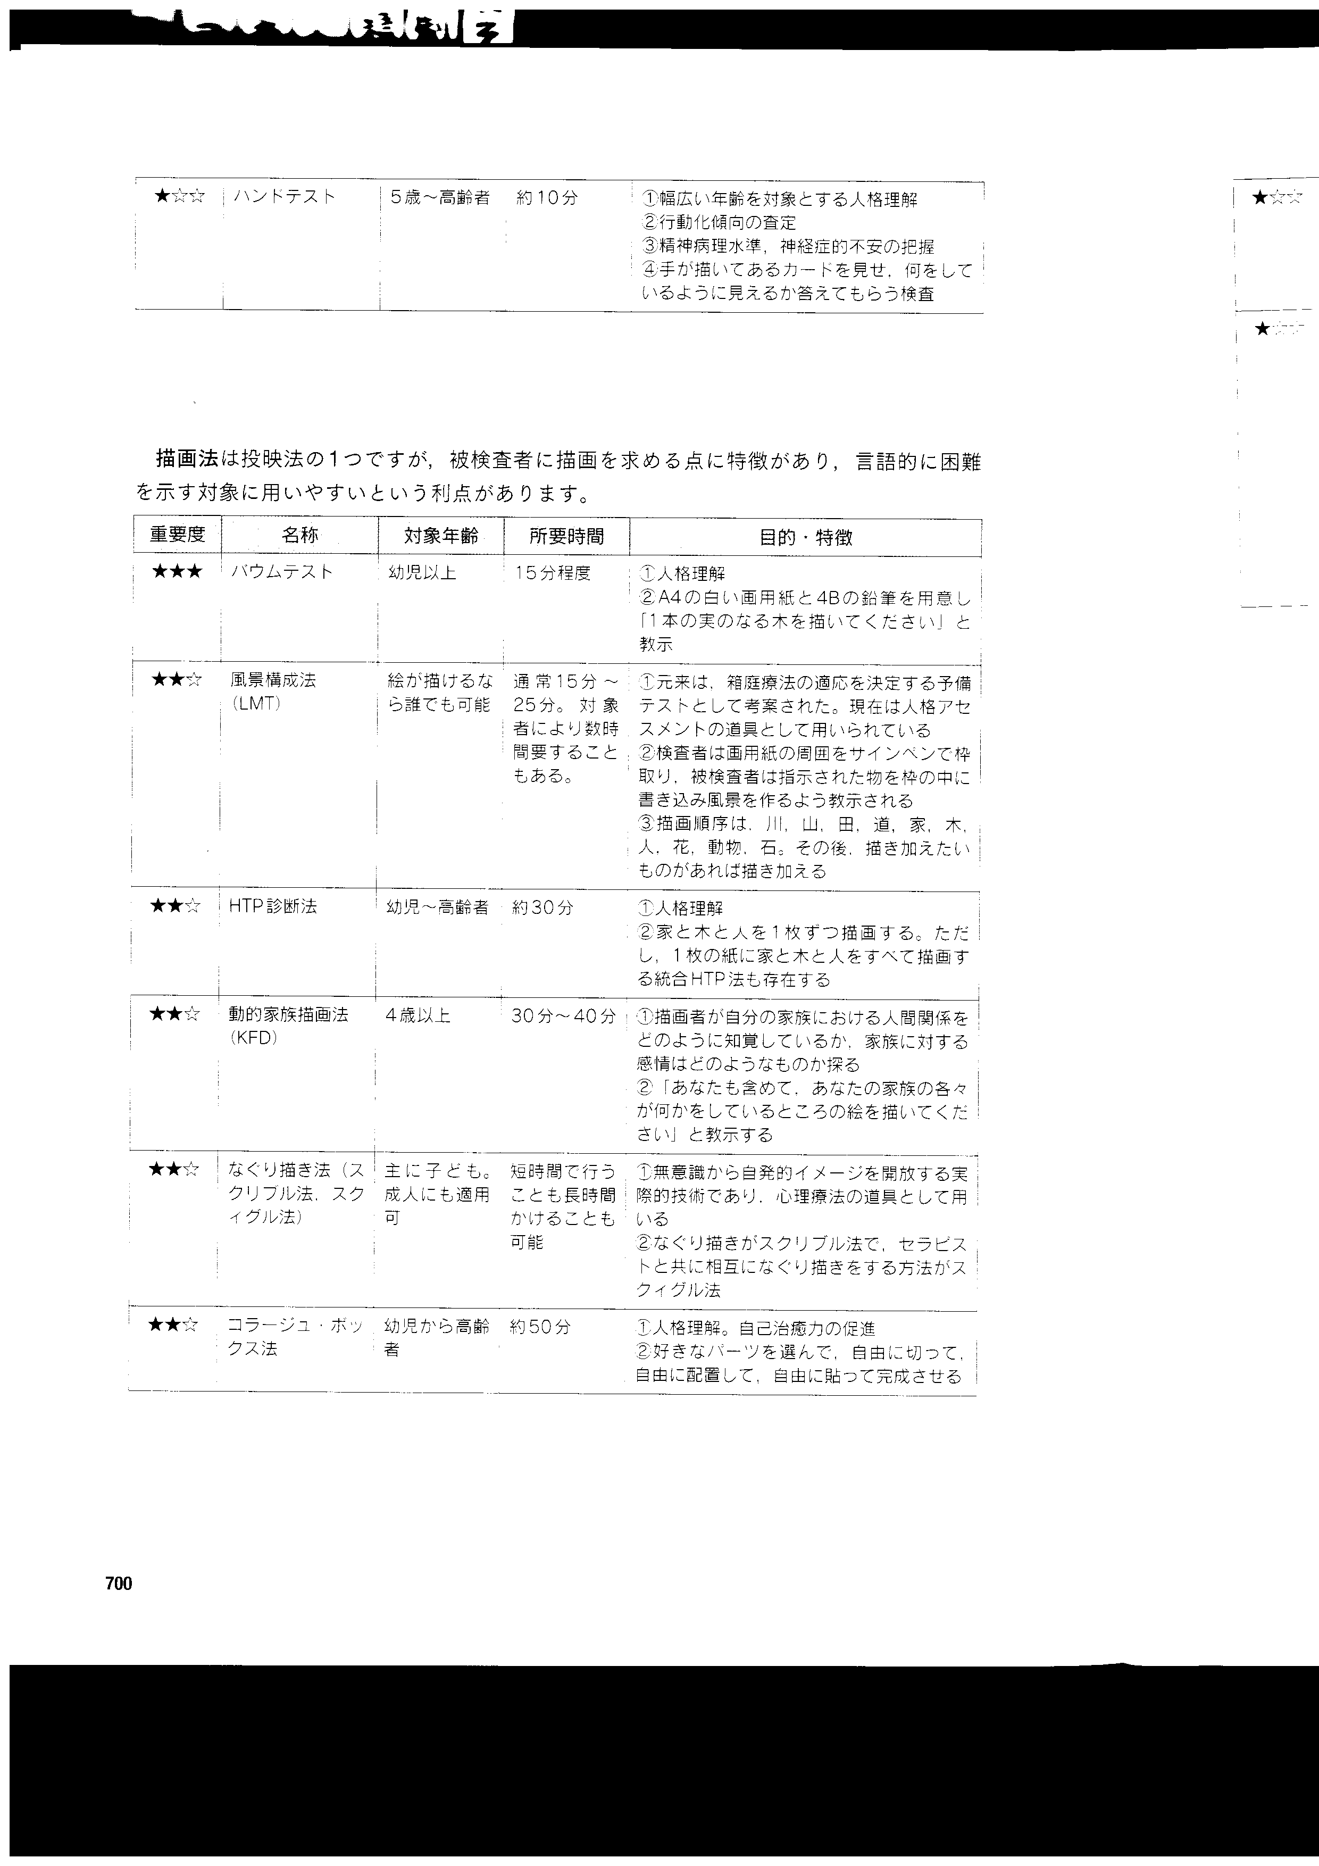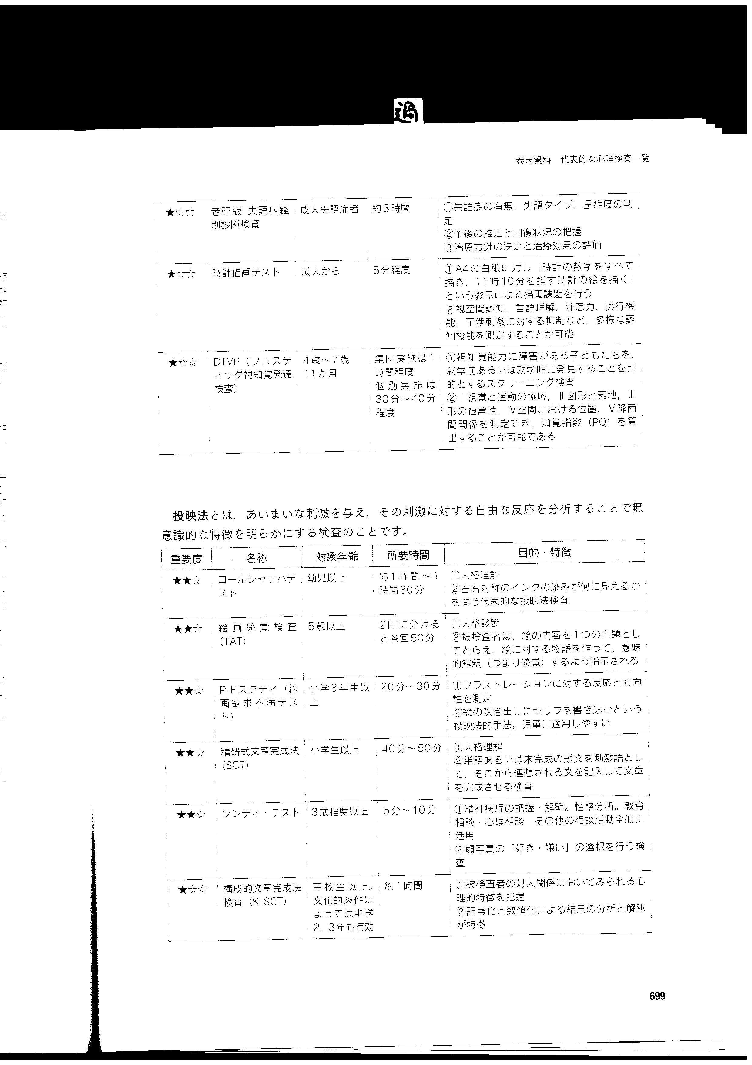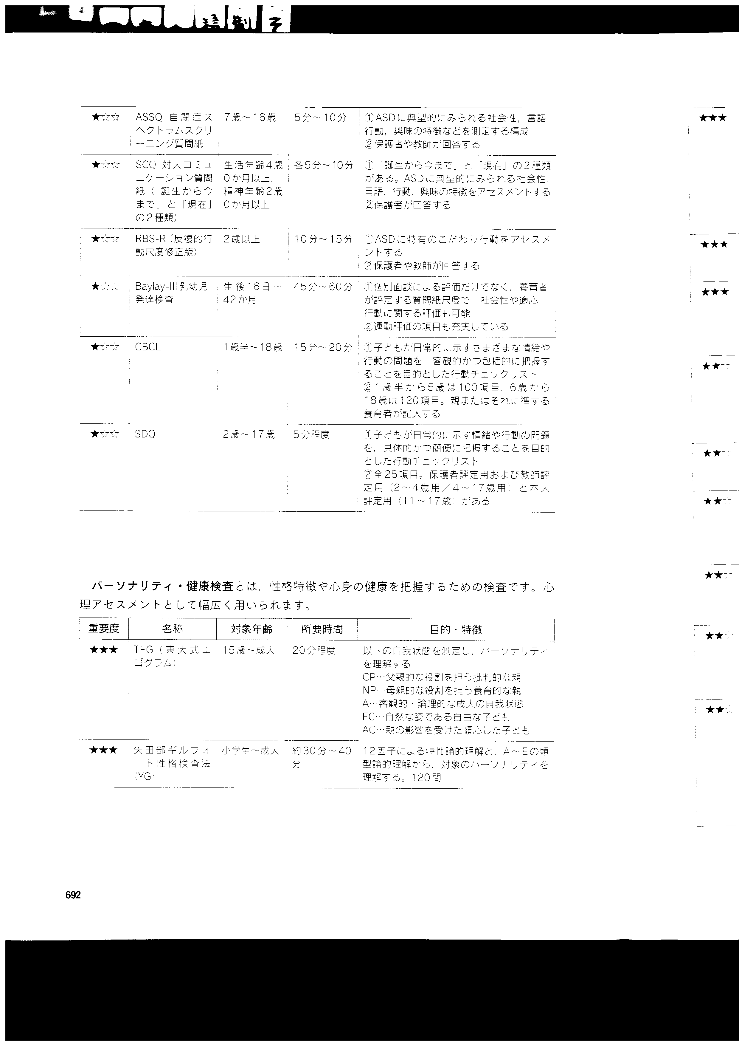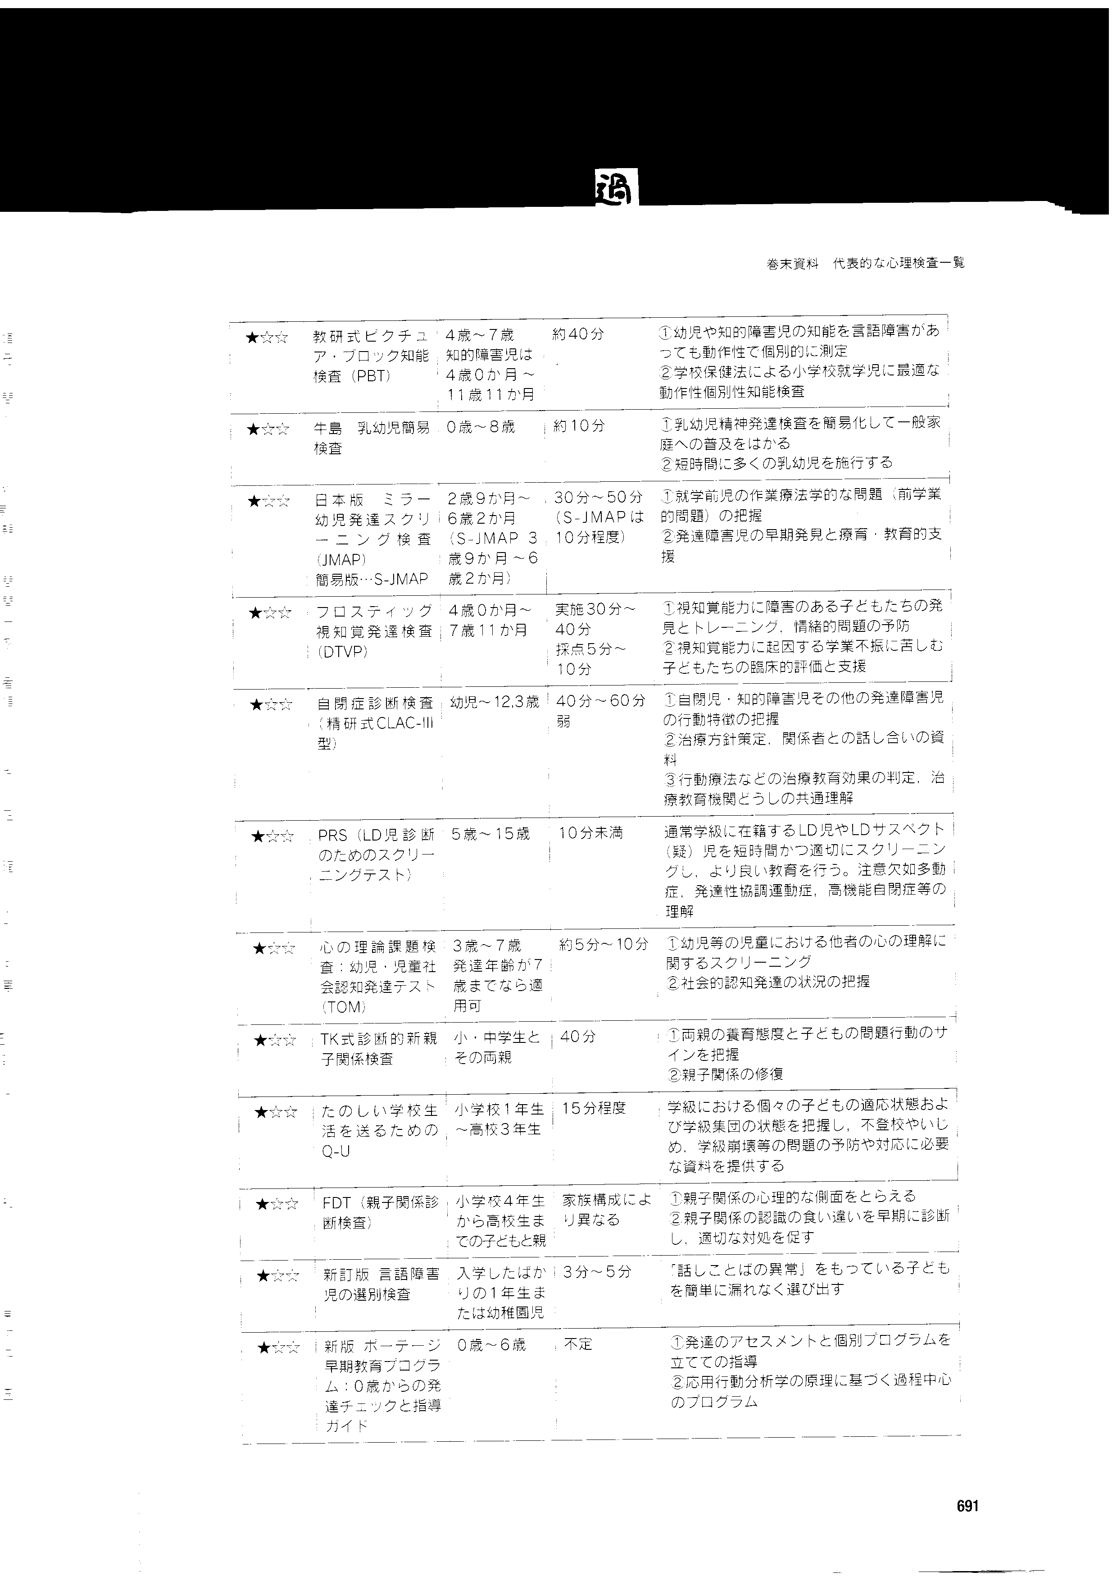

語呂

Hermann Rorschach

図版10　反応 時間等スコアリング集計 領域 形態 内用みてクラスターに

語呂

せっかく（性格）ロールシャツ用意しとったのに

Murray＆Morgan

Thematic Apperception Test　31枚から20枚選抜 時間 言い淀み

せっかく…m（TAT）m悲劇

場面　　　　Rosenzweig

語呂

Picture Frustration Study

せっかくパンフ（P-F）（エロ本）さ（小３）わろー（Rose）としたのに

刺激文50　Ebbinghaus,H

語呂

Sentence Completion Technique

鏡文字等注意

せっかくスクリーン（SC）（記入）エビ（Ebb）にしよう（小）としたのに

語呂

せっかく孫（ソンディ）さん（3歳）うんこ（運命、好嫌）したのに

Szondi,L

鏡に映ったニクはムニムニ

フロにしない？

考案者

語呂



語呂

語呂

考案者

語呂

Koch,K

語呂

せっかく抜去（バウム）（木）（幼児）・固定（コッホ）したのに

どう描いたかも見る　日本産→風景構成法

語呂

語呂

Landscape Montage Technique　中井久夫

中井久夫

せっかくふけたのに

語呂

John N. Buck

語呂

せっかくのヒットポイントがよ～

語呂

Kinetic Family Drawings

同（動的）志（４歳）バカ（B＆K）

語呂

Burns & Kaufman

Naumburg,M

語呂

殴られて、一人でブルーに南無～か、二人でグルになってMcいくか

Donald Woods Winnicott

語呂

せっかくのコーラやジュースが

語呂

考案者

語呂

語呂

考案者

語呂

語呂

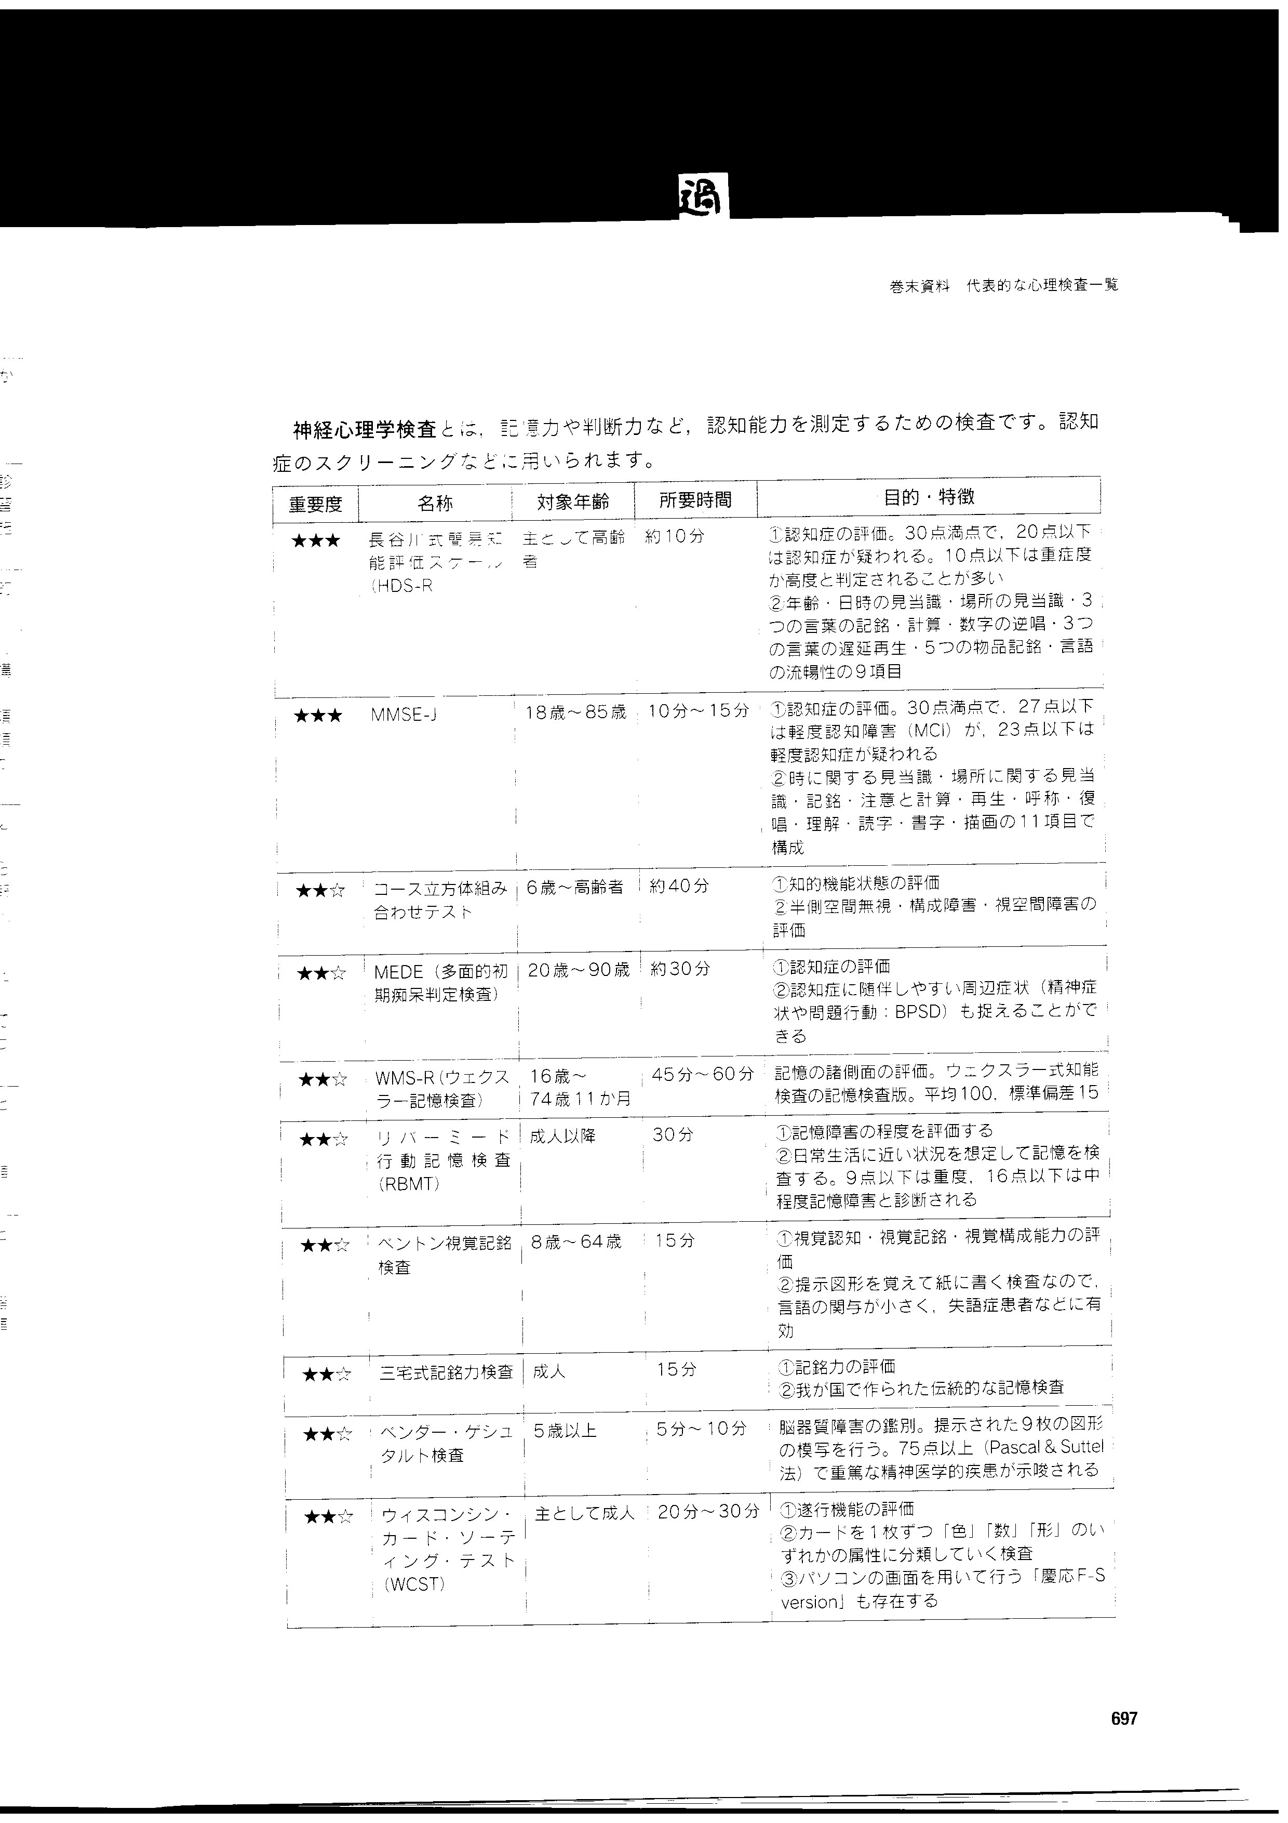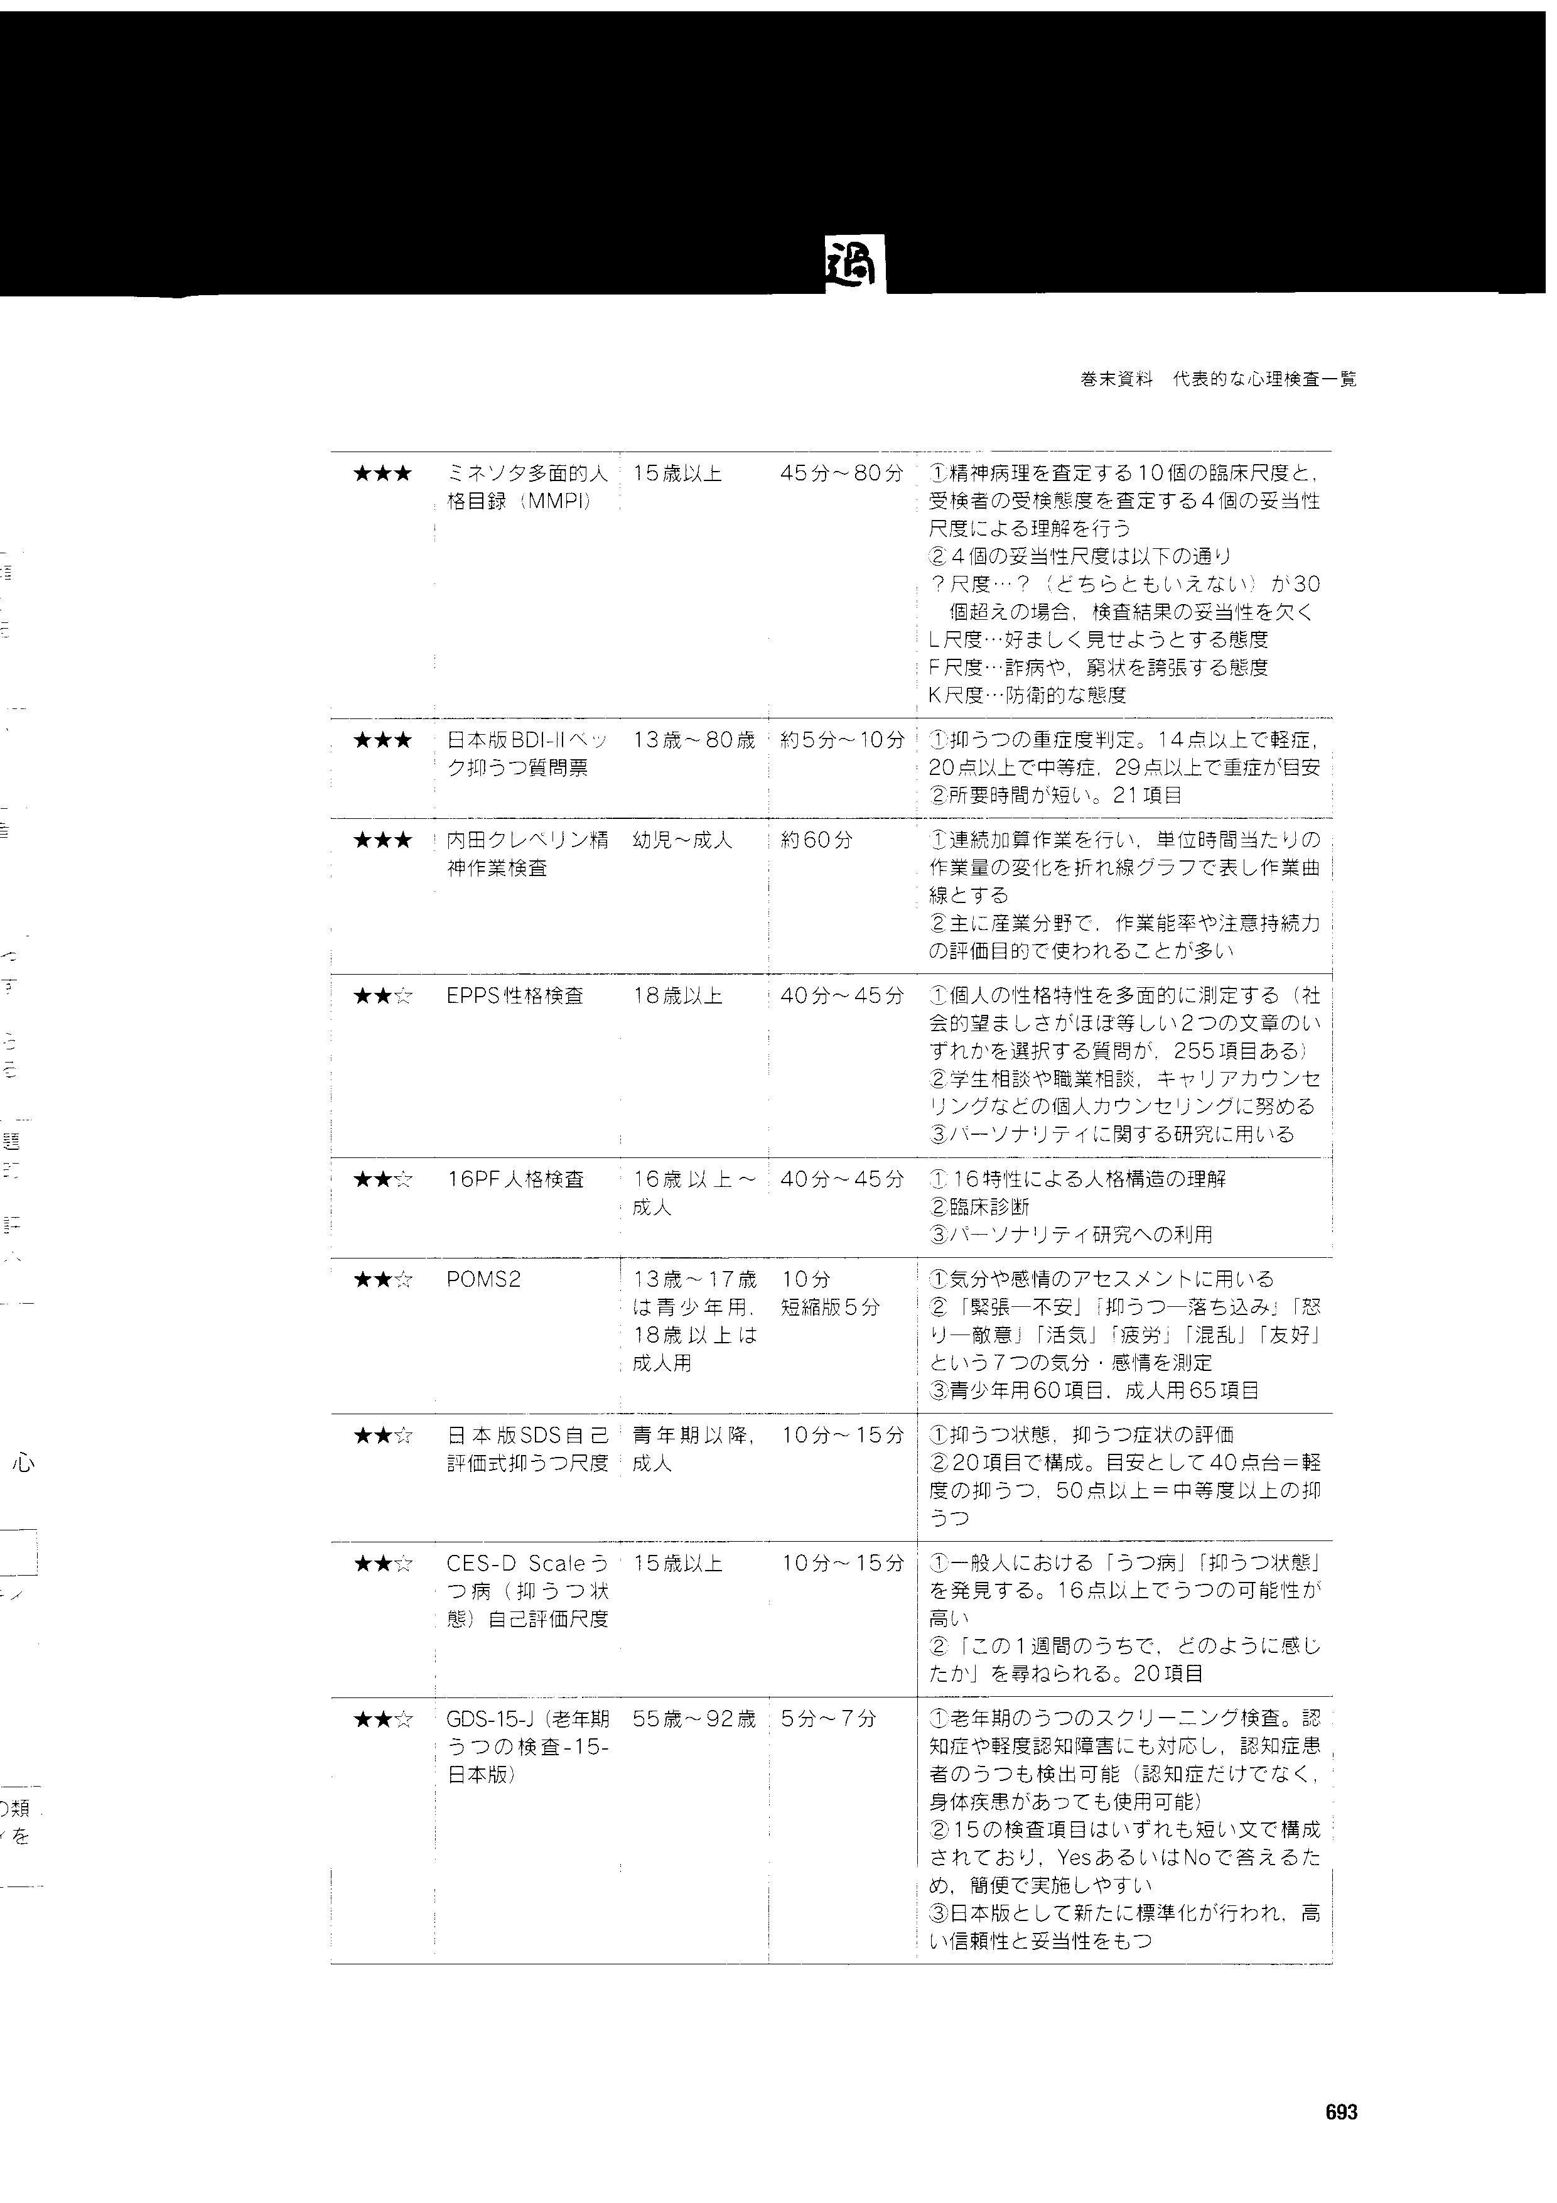

日常会話を交えながら

MMSE-Jとの相関が良い

長谷川和夫

ヒントOK

CP（Critical Parent）

NP（Nurturing Parent）

A（Adult）

FC（Free Child）

AC（Adapted Child）

交流分析の理論

55項目6パターン

小項目29パターン

妥当性尺度あり

はたち以下でボケる、父さん重症苦しい

言語のみ　疑いだけわかる

Folstein夫妻→杉下守弘

せん妄と認知症を鑑別、アルツハイマー検査

5領域11項目　言語と動作を検査

結果には年齢や教育水準なども加味

矢田部達郎→辻岡美延

やだ、せっかく１２才の小学生に会えるのに

動作性の課題もあり

ママより先にニーサンがボケる、27歳はいい感じにボケてなかった



Hathaway＆Mckinley　ミネソタ大学

550の質問項目

わからんの？

自分だいすきＬ

不良のＦ

警戒心のＫ

コースアウトして肋骨（6）（高）（構成障害）がち（知）ぎれた　　　赤青黄白の積木　聴覚障害、失語、高齢可

妥当性尺度？LFK４つ

臨床尺度Hs D Hy Pd

Mf Pa Pt Sc Ma Si 10つ

めでたくボケています

Multiphasic Early Dementia Examination

うむ、いろんなナシ、いいねの記憶　13課題　一般記憶と注意を測定

４つの平衡検査で練習効果排除

中州（リバー）のリボンクジでいろんなチューの程度が分かった記憶

Aaron Temkin Beck

ベッキーさん80才　ふいに いっしょう におう にく

1行1分として、5分休憩　15分ずつ

練習、疲労、慣れ、興奮、意志緊張

健常者は定型曲線

弁当やろうよ見せようよ　　　左空間無視など高次脳機能障害も可

Emil Kraepelin研究　内田勇三郎開発

連合記憶、注意記憶

三宅さん頭悪い　　有関係対語10、無 " 10

視覚、運動障害も可

便所後（5）脳出血、なこ（75以上重篤）ーごた

Edwards Personal Preference Schedule

A.L. Edwards

Wiiを遂行、前頭葉損傷

いっぱい（EPP）いっぱい（18）ニコ（2つ）ニコ子(255)

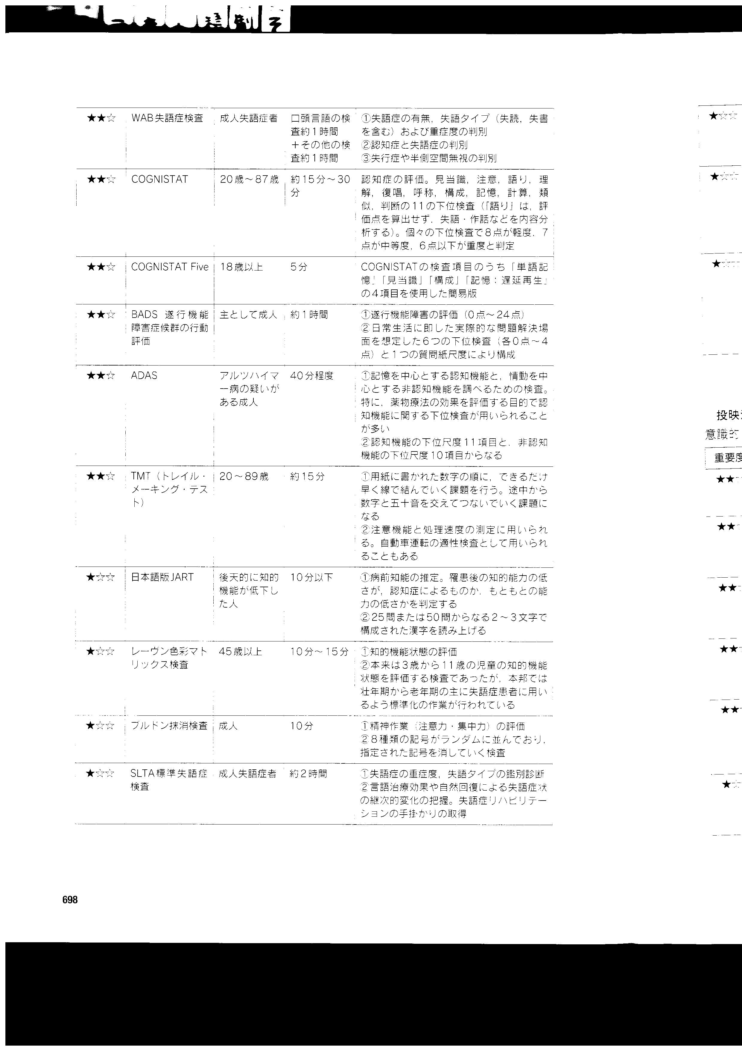

R.Cattell

お詫び　しっこしっこ（失語失行）すみません

16 Personality Factor

いろいろないろ

全般的認知機能　重症度判定

3領域の一般因子、5領域の認知機能

コーンはなぁ（87）はる(8かるい)、なつ(7中)、ふゆ(6重度)はとれんぞ

Profile of Mood States 2

ポムの樹で「一味いいな」と気分でぶっかける60代ナナちゃん

語呂

バッドマン遂行！いい(11以下)墜落！前頭葉損傷

Self-rating Depression Scale

日本のSDカードは40軽、50中型乗用車の二重構造

Alzheimer’s Disease Assessment Scale　経時的に実施

Center for Epidemiologic Studies. Depression Scale

セサミストリートは色が重くて二重構造

視覚注意と視覚運動の評価

Trail Making Test



Clinical Dementia Rating

（CDR；臨床的認知症尺度）

★★★

認知症の重症度の判定。評価は観察及び家族・関係者からの聴取によって行われ，「記憶」「見当識」「判断力・問題解決」「社会適応」「家庭状況・興味関心」「介護状況」の６側面について，“健康（０点）～認知症の疑い（０．５点）～軽度認知症（１点）～中等度認知症（２点）～重度認知症（３点）”の 5 段階で評価

Geriatric Depression Scale-15

語呂

CDR～動くぞ行け中2！～

じじー午後クニで死ぬ

語呂

語呂



日本のじーさん皮膚に異常！患者｢いっさいなし｣ 一般｢いいなー｣

語呂

Cornell Medical Index

語呂

遂行、意味記憶、認知症スクリーニングにも

盤面、数字、針などをみる

しみ一生神経使う

State-Trait Anxiety Inventory

ホームステイで中学が死ぬ、以上

学習の問題も